ESCUELA SUPERIOR POLITÉCNICA DE CHIMBORAZO


TEMA:
Diagramas de actividades – Proyecto de titulación

ESTUDIANTE:
Katty Moyano (7387)

ASIGNATURA:
Aplicaciones Informáticas II

SEMESTRE-PARALELO:
8° Software “1”

INGENIERO:
Ing. Julio Santillán

FECHA DE ENTREGA: 24/11/2025

Introducción
El presente trabajo desarrolla una serie de diagramas de actividades basados rigurosamente en el documento de Casos de Uso y en el documento de Requisitos del sistema, siguiendo las directrices establecidas para la asignatura de Aplicaciones Informáticas II. El propósito principal es representar, de manera clara y estructurada, el comportamiento dinámico de los procesos asociados a la gestión de especímenes botánicos, administración de usuarios, generación de códigos QR, estadísticas y geolocalización dentro del sistema. Cada diagrama fue construido utilizando la notación UML con carriles de responsabilidad (swimlanes), permitiendo distinguir de forma precisa las acciones entre actores, sistema y servicios externos. Esta metodología facilita la comprensión de los flujos de interacción, mejora la trazabilidad entre los requisitos funcionales y el diseño, y aporta una base formal para etapas posteriores de desarrollo, pruebas y documentación técnica.
Desarrollo
DA-01: Ingresar registros botánicos
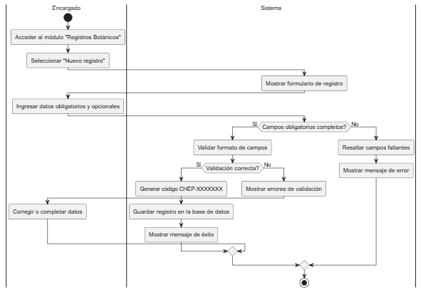
El diagrama representa el proceso mediante el cual el Encargado crea un nuevo registro botánico dentro del sistema. Muestra cómo el actor accede al módulo, completa los campos requeridos y envía la información, mientras el sistema valida los datos, asigna automáticamente el código único del espécimen (CHEP-XXXXXXX), registra la información en la base de datos y devuelve un mensaje de confirmación. Se incluyen decisiones propias del sistema, como validaciones de formato y verificación de campos obligatorios.

DA-02: Modificar registros botánicos
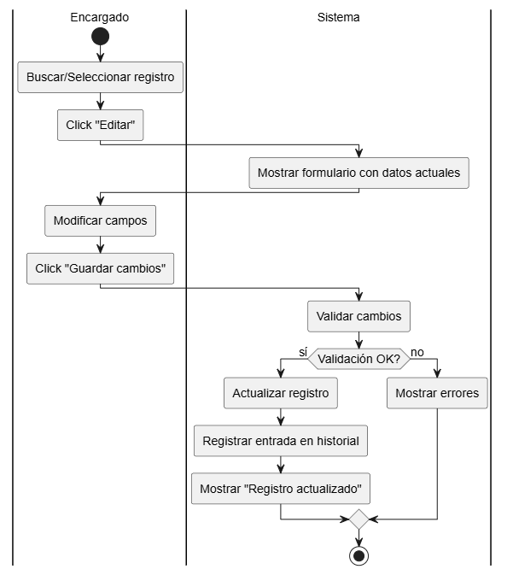
Este diagrama describe el flujo que permite al Encargado modificar información ya registrada. Inicia con la selección del registro y la apertura del formulario con los datos actuales. El Encargado ajusta la información y el sistema valida los cambios antes de actualizar la base de datos. Además, se registra el cambio en el historial del registro, manteniendo la trazabilidad de modificaciones, y se contempla un mensaje final de éxito.
DA-03: Eliminar registros botánicos
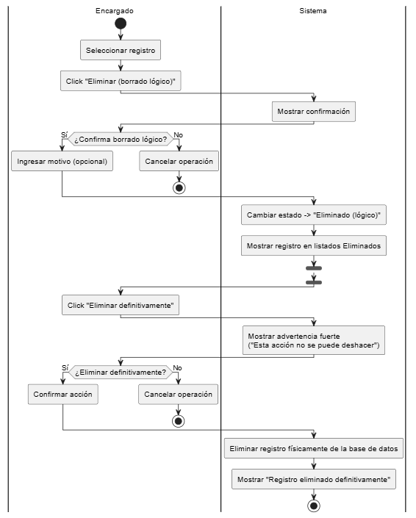
El diagrama detalla dos procesos distintos: la eliminación lógica y la eliminación definitiva. En la eliminación lógica, el estado del registro cambia para marcarlo como “Eliminado (lógico)” y el sistema registra el evento sin borrar físicamente el registro. En la eliminación definitiva, se utiliza un botón separado que, tras una advertencia estricta, elimina completamente el registro y sus imágenes asociadas. Ambos procesos quedan registrados en el historial, garantizando transparencia y trazabilidad.
DA-04: Visualizar registros botánicos (detalle)
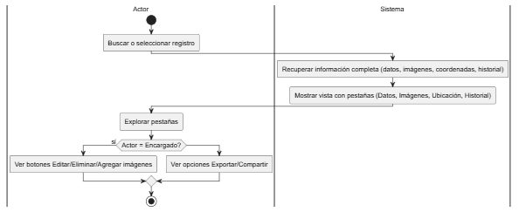
Este diagrama muestra cómo un actor accede al detalle completo de un registro, pudiendo consultar diferentes secciones como información general, galería de imágenes, historial o ubicación. El sistema recupera la información del registro y la presenta en un formato organizado, mientras el usuario navega libremente entre las distintas pestañas. También se contemplan opciones adicionales según el rol del actor.
DA-05: Registro de imágenes botánicas
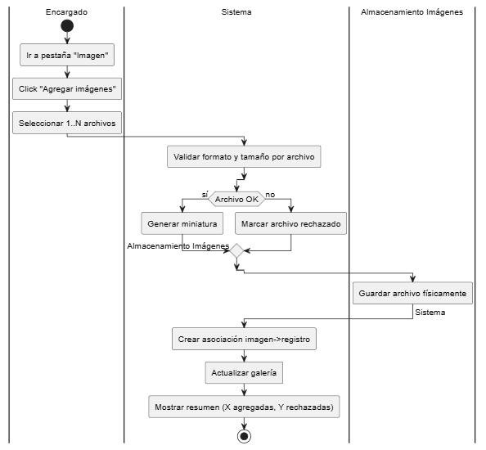
Aquí se describe el proceso mediante el cual el Encargado agrega imágenes al registro botánico. El sistema valida formato y tamaño de cada archivo, genera miniaturas y envía las imágenes al servicio de almacenamiento. Tras recibir la confirmación del almacenamiento exitoso, crea las asociaciones en la base de datos y actualiza la galería. Se muestra también el escenario en el cual ciertas imágenes pueden ser rechazadas durante la validación.
DA-06: Buscar registros por filtros
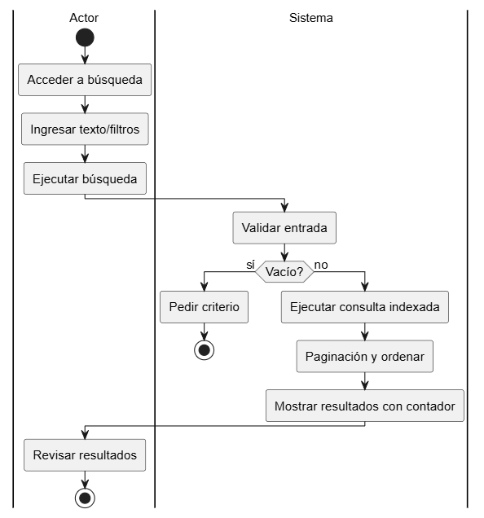
Este diagrama representa la búsqueda tanto simple como avanzada. El actor ingresa criterios (texto o filtros técnicos), y el sistema valida la entrada antes de procesar la consulta. La búsqueda se realiza de forma eficiente, considerando paginación y ordenamiento. Finalmente, el sistema presenta los resultados o muestra un mensaje si no se encuentran coincidencias, asegurando retroalimentación útil al usuario.
DA-07: Gestión de usuarios y asignación de roles
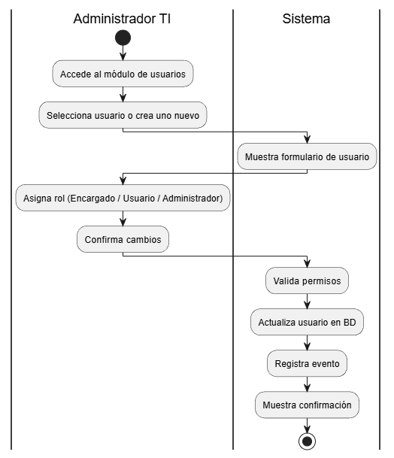
Este diagrama representa el proceso mediante el cual el Administrador TI gestiona los usuarios del sistema. El flujo inicia con el acceso al módulo de usuarios, donde el administrador puede crear nuevos usuarios o editar usuarios existentes. El sistema permite asignar roles predefinidos (Encargado del Herbario o Usuario), validando que los permisos se apliquen correctamente. Finalmente, los cambios se guardan y se notifica al administrador sobre la actualización exitosa, garantizando que las políticas de control de acceso se cumplan de forma inmediata.
DA-08: Generar código QR por registro
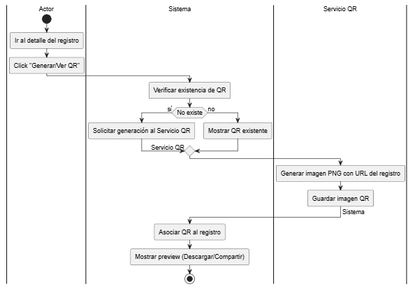
El flujo describe la generación del código QR vinculado a un registro botánico. Si un QR no existe, el sistema solicita al servicio externo la creación del código. Una vez generado, la imagen es registrada y vinculada al registro. Si el QR ya existe, simplemente se muestra al usuario. El proceso incluye la vista previa y opciones adicionales como descargar o compartir.
DA-09: Descargar y escanear código QR
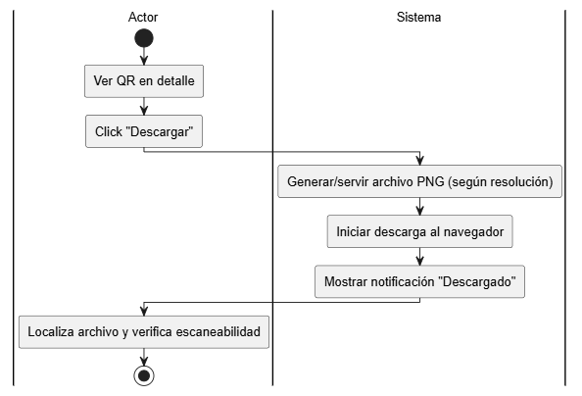
Este diagrama representa el proceso simple y directo para descargar un código QR previamente generado. El actor selecciona la opción de descarga y el sistema genera/recupera la imagen en formato PNG y la envía al navegador para iniciar la descarga. También incluye la confirmación o notificación final al usuario.
DA-10: Integrar historial de modificaciones
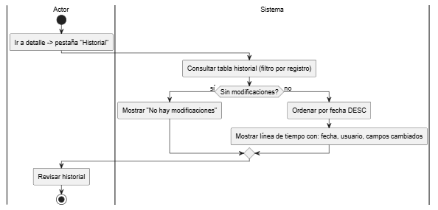
El diagrama muestra cómo el actor accede al historial de cambios del registro botánico. El sistema consulta todas las modificaciones realizadas, ordena la información de manera cronológica y muestra una línea de tiempo con detalles como fecha, usuario responsable y campos modificados. Si el registro no tiene historial (salvo la creación), el sistema muestra un mensaje informativo.
DA-11: Estadísticas y recuento de especímenes botánicos
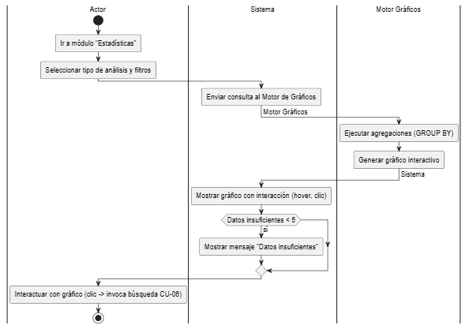
Este diagrama describe el proceso de obtención de análisis estadísticos. El actor selecciona los filtros, y el sistema solicita al motor de gráficos el procesamiento de las consultas agregadas. Una vez generada la visualización, el sistema presenta gráficos interactivos. Si los datos son insuficientes, muestra un aviso. Además, se permite la interacción con el gráfico para ampliar información o llevar al usuario a búsquedas específicas.
DA-12: Geolocalizar especímenes botánicos (mapa)
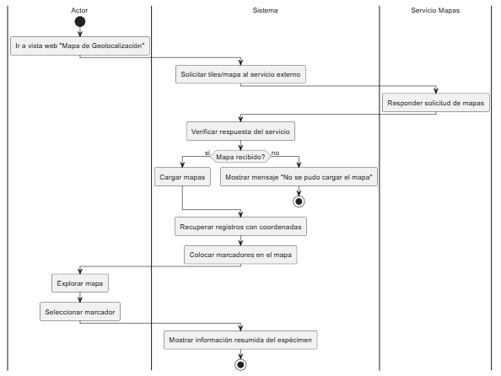
El diagrama ilustra la interacción del actor con el módulo de mapa. El sistema solicita los tiles o recursos del servicio de mapas y verifica la recepción. Tras cargar el mapa, el sistema recupera registros con coordenadas y coloca marcadores correspondientes. El actor puede navegar por el mapa y seleccionar marcadores para ver información resumida del espécimen. Se contemplan fallas en la carga de servicio externo.
Conclusiones
La elaboración de los diagramas de actividades permitió profundizar en el análisis funcional del sistema, identificando con mayor claridad los flujos de trabajo, decisiones críticas y responsabilidades de cada participante dentro de los procesos. El uso de swimlanes y la incorporación de caminos alternativos —como el borrado lógico y la eliminación definitiva, la validación de datos o la interacción con servicios externos— aportaron un nivel de detalle acorde a los requisitos reales del proyecto. Con ello, se obtiene una representación precisa, coherente y totalmente alineada con el documento de Casos de Uso, lo que fortalece la consistencia del diseño y reduce ambigüedades para fases futuras de implementación. En conjunto, el trabajo realizado constituye un insumo sólido para asegurar un desarrollo más organizado, comprensible y orientado a la calidad del sistema.

